**复习范围说明**

1. **思考题（按每章出题，在课件中基本上能找到答案）**
2. **每次实验的题目**
3. **课件中的案例题（包括范围管理,时间管理,成本管理,质量管理,风险管理,整体管理）**
4. **大作业**
5. **课堂上重点强调的问题**

**备注：**

重点要学以致用，能将IT项目管理知识、方法和思想运用于案例和项目中。

**第一章 概述**

1. **什么是项目？它有什么特点？**

答：项目是在一定的资源约束下，完成既定目标的一次性的系列任务。

特点有：

1. 项目具有目的性，有明确的目标

2. 项目具有寿命周期

3. 项目具有一定独特性(一次性)

4. 项目都有其固有客户

5. 项目组织开放性和临时性（开放性：要与外界沟通和互动）

6. 开发实施的渐进性

7. 项目具有较强冲突性

8. 项目具有一定风险性

9. 项目活动的整体性：活动都是向一个目标，有关联，是有机整体。

1. **理解IT项目的利益相关者。**

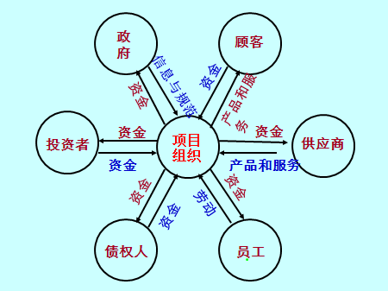

1. 项目管理的定义和项目管理的要素是什么？

答：

**项目管理**就是以项目为对象的系统管理方法，通过临时性的、专门的柔性组织，对项目进行高效率的计划、组织、指导（领导）和控制，以实现项目全过程的动态管理和项目目标达成的综合协调与优化。（简单地说，项目管理就是把各种资源应用于项目，以实现项目的目标。或者说，项目管理是在项目活动中运用知识、技能、工具和技术，以便满足和超过项目干系人对项目的需求和期望。）

**项目管理的要素：计划和监控**

(1) 项目管理是一项复杂系统工程央视工程

● 项目需要多种学科知识来解决实际问题；

● 项目执行中的未知因素决定项目的不确定性；

● 项目的临时性给组织管理带来难度；

● 项目建设是在严格的约束条件下进行的；

(2) 项目管理具有创造性，充满着权衡

● 创造带有探索性，有较高的失败率；

● 项目建设中对进度、费用与质量三者之间的权衡。

**项目管理成功要素**

1. **制定好计划**：预估和确定项目的工作量大小、所需资源和进度、风险应对措施等；
2. **建立好组织**：建立项目组，并有明确的角色定义和任务分工；
3. **配备好资源**：任用各种层次的技术人员和管理人员，以及准备所需的软硬件；
4. **监控执行**：协调项目各方人员，监控各种风险，督促项目进展，随时检查实施情况，确保项目按计划进行，按时、按质完成任务。
5. **总结提高**：项目完成后，及时进行总结，吸取教训，分享经验，丰富组织的项目管理数据库或知识库。
6. **IT项目的概念。**

以**信息技术**（计算机、通讯、网络、微电子等）为基础进行开发的项目，如电子商务、企业信息化、数字城市、物联网应用等等。它本身是项目，具备一般项目的基本特征。

1. **国际上主要的两大项目管理知识体系是什么？**

**答：**

一、美国的项目管理学会（PMI）

Project Management Institute,简称PMI.

创建于1969年。

项目管理知识体系－PMBOK分为九大知识领域：

范围管理、时间管理、成本管理、人力资源管理、风险管理、质量管理、采购管理、沟通管理、综合管理。

二、国际项目管理协会（IPMA）

International Project Management Association, 简称IPMA.

国际项目管理协会项目管理知识体系（ICB）

ICB : IPMA Competence Baseline

能力＝知识＋经验＋个人素质

知识和经验的内容：

* 2个层次（企业层次、项目层次）
* 4个阶段（概念阶段、规划阶段、实施阶段、收尾阶段）
* 5个步骤（启动过程、计划过程、执行过程、控制过程、 结束过程）
* 9个项目管理职能(领域)（范围管理、时间管理、费用管理、质量管理、人力资源管理、沟通管理、采购管理、综合管理、风险管理）
* 42个项目管理要素
* 88个知识模块
* 多个主体:业主、各承包商、监理、用户

1. **理解PMBOK结构图。**

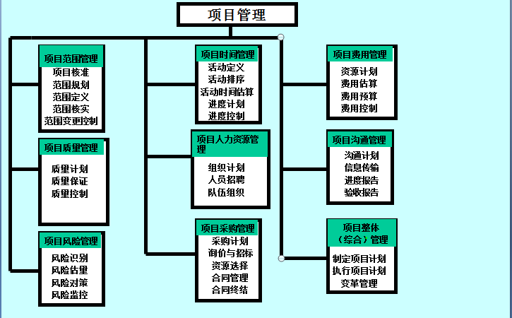

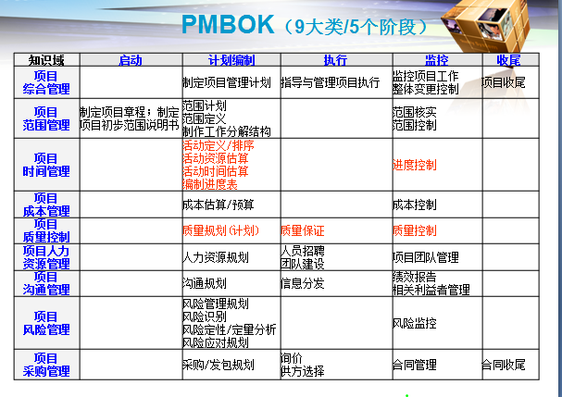

* 1. 项目范围管理

范围管理是界定项目的范围并在此基础上进行管理的，它是项目未来一系列决策的基础。其管理内容有：项目范围计划和定义，范围确认，范围变更控制。工具包括：项目工作分解结构（WBS），效益——费用分析等。

项目范围管理主要包括：启动过程、范围计划、范围界定、范围核实、范围变更控制等过程。

* 1. 项目时间管理

项目总是把时间当作项目管理的最主要内容之一。项目时间管理任务主要包括：活动定义、活动排序、活动历时估计、进度编制、进度控制等过程。

采用的管理工具包括：甘特图、里程碑表、网络图方法，如CPM和PERT方法等。

* 1. 项目成本管理

成本管理是确保项目在预算范围之内的管理过程。其任务包括：资源计划、成本估算、成本预算和成本控制。可采用的管理工具包括：成本估算技术、生命周期费用分析技术等。

在成本管理中涉及财务管理的概念、术语，财务基础理论、方法与工具的使用，特别是挣值分析的相关术语及简称。

* 1. 项目质量管理

质量管理是确保项目满足要求质量的过程。

其主要任务包括：质量计划、质量保证和质量控制。经常采用的管理工具包括：质量标准控制技术，基准点法，流程图表，帕累托图分析、 6 sigma工具（鱼骨图）等。其作用是：确保满足顾客需求达到质量要求，以最大限度减小风险等。

* 1. 项目人力资源管理

人力资源管理是确保项目相关的所有成员发挥最佳效能的管理过程。其工作过程包括：组织计划、人员招聘和项目团队建设。

采用的管理工具包括：责任分配矩阵、组织结构图、人员配置计划、激励和考核模式等。

项目是通过团队共同协力实现的，注意充分发挥团队的作用，使团队成员各尽所能对是项目经理的挑战。在处理问题的过程中，争取做到对事而不对人，进行人员的绩效检查。

* 1. 项目采购管理

采购管理是确保项目过程中所需要的原材料、资源、服务得到满足的过程。它主要包括采购计划、询价、收货、合同管理和合同收尾。

采购任务是，确认项目何时需要何种产品和资源的支持，并决定项目组的采购计划。主要涉及的管理技巧有：询价、招标、合同管理、谈判技巧等。

* 1. 项目风险管理

风险管理包括风险计划管理、风险识别、风险评估和风险量化、风险对策（风险应变计划）和风险监控的过程。风险管理在最近几年发展得迅速。

风险应变措施包括3个方面：风险规避、风险转移、风险弱化和接受风险。

其作用有：将项目发生不良后果的可能性减小到最低；通过对风险的影响做出结合实际的评估以及有效地管理风险等。

举例说明 IT项目中的风险因素？（比如需求分析、人力的风险）

* 1. 项目沟通管理

沟通管理是相当重要的一部分。沟通管理是指收集、存储、发送项目过程中产生的信息的过程。对于项目组的成员来说，沟通管理所要解决的问题是何时向何人汇报什么问题。

在项目的开始，需要编制沟通计划，包括什么时间、将什么内容、以什么样的格式、通过什么样的方式、向谁传递。

**有效沟通原则：**

* 原则之一：学会倾听
* 原则之二：表达准确
* 原则之三：及时沟通
* 原则之四：双向沟通
* 原则之五：换位思考
  1. 项目综合（整体）管理

项目综合管理是综合运用其他8个领域的知识，合理集成不平衡各要素之间的关系，将项目管理的各个方面整合在一起确保项目成功的活动。

项目综合管理的核心是在多个相互冲突的目标和方案中做出权衡以实现项目的目标，它包括制定项目的计划、项目计划的执行和项目整体变更控制。

其作用是帮助项目管理人员整合、协调项目管理的不同活动领域，有效地对项目中的变更加以控制和管理。

1. **理解项目管理的本质**

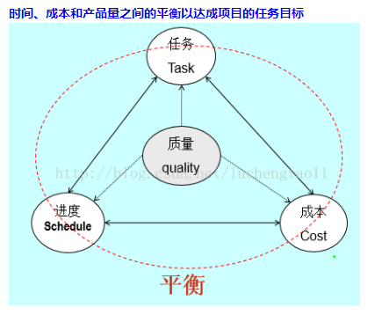

1. **IT项目管理的体系组成。**

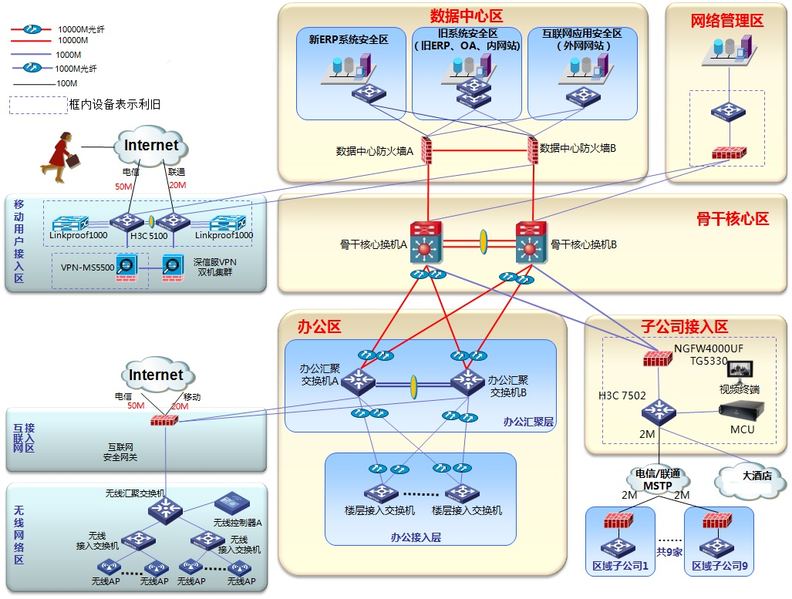

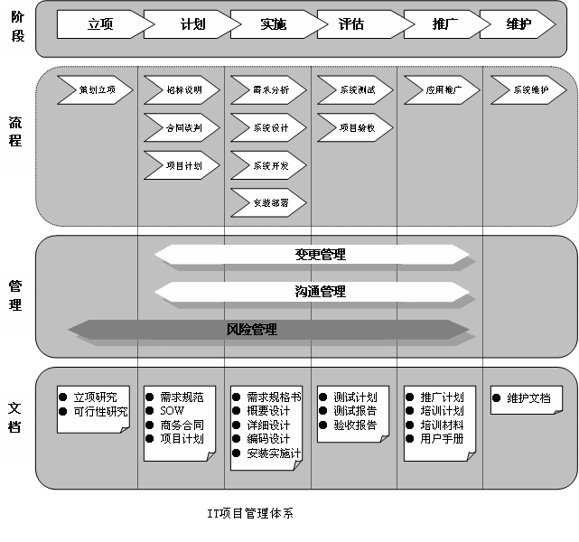

**补充**：

**活动分类:**

1. 一类是**连续不断、周而复始的活动**，人们称之为**“运作”(Operations)**，如企业日常的生产产品的活动。
2. 另一类是**临时性、一次性的活动**，人们称之为**“项目”(Projects)，**如企业的技术改造活动、一项环保工程的实施。

**典型的项目的例子：**

1. 举办各种类型的活动，如一次会议（古田会议）、企业举办十周年庆典等
2. 暑假和女朋友一道，去丽江自助游Happy
3. 某本科生的考研与读研
4. 城市道路设施建设——厦门的翔安隧道、BRT和地铁工程
5. 某政府部门上一套智能化的人事管理软件系统
6. 某市上GPS系统，对出租车进行定位
7. 博导带领研究生完成“国家科技部火炬计划” 课题
8. 某企业新产品的研发和试产
9. 某集团公司新建网络系统
10. 神州11号升空与返回

**下面的工作中，哪些是项目，哪些不是项目？**

为某银行客户开发、安装网上银行支付系统 √

负责网上银行系统的销售工作 ×

在2017年销售200套以上的网上银行系统 √

为某银行客户的网上银行系统提供售后服务 ×

建立售后服务热线 √

管理售后服务热线，接听客户来电，解决客户问题 ×

构建数字产业，服务现代生活，共促和谐发展×

为人民服务 ×

**物联网应用领域：**

市政管理、智能交通、环境监测、智能家居、工业监控、国防军事、防灾减灾、医疗监护

**项目的三重约束**：时间、性能、费用

成功的项目必须满足时间、费用和性能上的不同要求。

**项目管理的特点：**

项目管理的**对象**是项目或被当作项目来处理的运作。

项目管理的**思想**是系统性管理的系统方法论。

项目管理的**组织**通常是临时性、柔性、扁平化的组织。

项目管理的**体制**是基于团队管理的个人负责制。

项目管理的**方式**是目标管理，包括进度、费用、技术与质量。

项目管理的**要点**是创造和保持一种使项目顺利进行的环境。

项目管理的方法、工具和手段具有先进性和开放性。

**项目负责人的作用：**

项目负责人在项目管理中起着非常重要的作用

● 项目管理的主要原理之一是项目经理负责制；

● 项目经理有权独立进行计划、资源分配、协调和控制；

● 项目经理应有多学科知识、综合管理及现场处理能力；

● 项目经理应有迅速建立一支高效群体的能力。

**项目管理的5个标准化过程：**

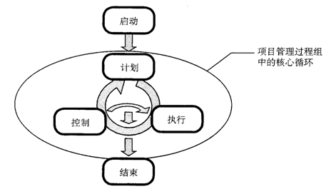

**项目当事人：**

项目当事人是指项目的参与各方。简单项目的当事人也简单，如假日旅行可能只有自已参加，生日家宴只有主人和客人两方参加。

**项目干系人：**

项目干系人（stakeholders）包括项目当事人和其利益受该项目影响（受益或受损）的个人和组织，也称作项目的利害关系者。

除了上述的项目当事人外，项目干系人还可能包括政府有关部门、公众、项目用户、新闻媒体、市场中潜在的竞争对手和合作伙伴等等，甚至项目班子成员的家属也应归为项目干系人。

对一般项目而言，主要的项目干系人包括：

* **项目经理**——负责管理项目的个人。
* **顾客（用户**）——使用项目产品的个人和组织。
* **执行组织**——可能是企业或是其他类型的组织，它许多雇员直接参与项目的各项工作。
* **项目发起者**（Sponsor）——执行组织内部与外部的个人和团体，他们以现金和实物的形式为项目提供资金、人力等资源。

**IT项目的特征**

1. 项目目标的不准确性
2. 需求的多变性
3. 项目功能的渐进性
4. 项目时间的不准确性
5. 项目风险的不确定性
6. 智力劳动的密集性

**IT项目工作内容主要构成**

1. 网络与硬件系统的设计
2. 软件系统方案设计
3. 系统实施与转换
4. 后期维护与系统升级

**IT项目主要类型**

1. 计算机、通信及微电子技术研发
2. 网络工程组建和网络系统集成
3. 系统软件研发和应用软件开发
4. 企业信息化、城市数字化、商务电子化、政务电子化等IT应用型项目
5. IT咨询与服务

**第二章 项目的启动**

1. **在启动阶段，IT项目经理的任务主要有哪些？**

* 熟悉项目背景：一般项目环境、项目背景信息，IT项目相关的技术信息
* 了解利益相关者
* 研究(商业)需求和项目功能
* 初步确定项目范围
* 给出项目预算
* 制定项目章程

1. **IT项目的调研方法有哪些？（现有及历史资料收集、调查问卷、用户访问、实地考察）**

现有市场资料收集、调查问卷、市场和用户调查与访问。委托专业公司、专家咨询。

1. 理解IT项目预算的组成。
2. 需要购买的硬件(一个ERP的例子图，见下页)
3. 需要购买的软件
4. 购买许可费用（电信等专业厂商提供）注
5. 咨询费用（如专家或政府服务机构）
6. 内部开发人员的时间使用
7. 风险储备金
8. 其他和项目相关的费用

|  |
| --- |
| 1、设备费 |
| 其中：购置 |
| 试制 |
| 2、材料费 |
| 3、测试化验加工费 |
| 4、燃料动力费 |
| 5、差旅费 |
| 6、会议费 |
| 7、国际合作与交流费 |
| 8、出版/文献/信息传播/知识产权事务费 |
| 9、劳务费 |
| 10、专家咨询费 |
| 11、管理费 |
| 12、其他 |

1. **如何对IT项目的可行性进行分析？**
   1. 经济可行性：进行成本∕效益分析。从经济角度判断系统开发是否“合算”。
   2. 技术可行性(做得了吗？做得好吗？)：进行技术风险评价。从项目开发组织的技术实力、以往工作基础、问题的复杂性等出发，判断系统开发在时间、费用等限制条件下技术层面的可能性。它通常是可行性最难决断和最关键的问题。它包括：

* 实现风险分析：在给出限制范围内，能否设计和开发出满足要求的系统，并实现必要的功能和性能。
* 资源分析：研究开发系统的人员是否存在问题，可用于建立系统的其他资源，如硬件、软件等是否具备。
* 技术发展分析：系统技术是否符合相关IT技术的发展。
  1. 外部环境可行性，如：
* 法律可行性， 指研究在系统开发过程中可能涉及的各种合同、侵权、责任以及各种与法律相抵触的问题。确定系统开发可能导致的任何侵权、妨碍和责任。
* 政策,法规的可行性。
  1. 管理和操作的可行性，如：
* 操作可行性：操作方式在用户组织内是否行得通。

1. **理解货币的时间价值及其相关的概念。**
2. 通常用利率表示货币的时间价值，设年利率为i, 现存入P元，则N年后可得钱数为 F=P(1+i)n

反之，若N年后能收入F元，那么这些钱现在的价值是 P=F/(1+i)n

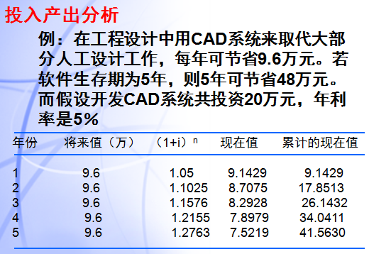

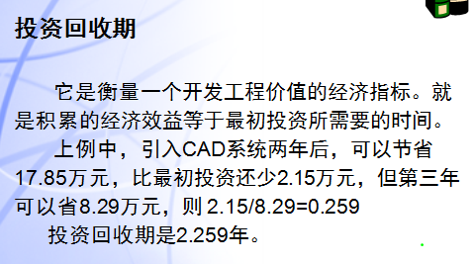

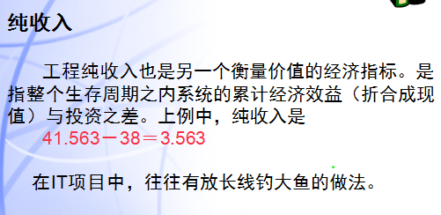

1. **IT项目的章程的主要作用是什么？**

* 对项目进行完整定义。
* 确定项目发起人和项目经理。
* 确保项目经理对项目负责。
* 授权项目，从项目发起人的角度分配项目经理权力等。

1. 如何编写IT项目的章程？它有哪些组成要素？

* 项目发起人**识别项目**和进行初步的**项目定义**，同时根据项目起源和项目定义，选择和聘用**项目经理**以及确定**项目目标**。在此基础上，确定**项目团队**和需要的**项目资源**，以上确定或基本确定后，制定项目章程。
* 项目章程主要由以下**要素构成**：项目的正式名称、项目发起人、项目经理、项目目标、关于项目的开展原因、项目可交付成果、开展工作的基本时间安排（详细的时间安排在项目计划中列举）、项目资源（预算、成员、专家以及供应商）等。

1. **IT项目启动的过程有哪些？启动会议的作用是什么？**

* 启动过程：需求识别-》项目识别-》项目研究-》项目决策-》项目立项-》启动会议
* 启动会议是项目开工的正式宣告，参加人应该包括项目组织机构中的关键角色，如管理层领导、项目经理、供应商代表、客户代表、项目监理、技术人员代表等。项目启动会的任务包括：

1. 阐述项目背景、价值、目标  
2. 项目交付物(成果)介绍  
3. 项目组织机构及主要成员职责介绍  
4. 项目初步计划与风险分析  
5. 项目管理制度  
6. 项目成员将要使用的工作方式（全职或兼职）

**补充：**

**第三章　项目的范围管理**

1. 什么项目的范围管理，其主要包括哪些过程？

* 项目范围管理是指对项目包括什么与不包括什么的定义与控制过程。

这个过程用于确保项目组和项目干系人对作为项目结果的项目产品以及生产(开发)这些产品所用到的过程有共同的理解。

* 其主要过程有：

1.范围计划编制

2. 范围定义（WBS）

3.范围核实

4.范围的变更控制

1. 编写工作约定书或工作说明书，主要包括哪些内容？

输入：项目章程(目标)和项目概述（包括产品描述、项目约束、项目条件假设等）

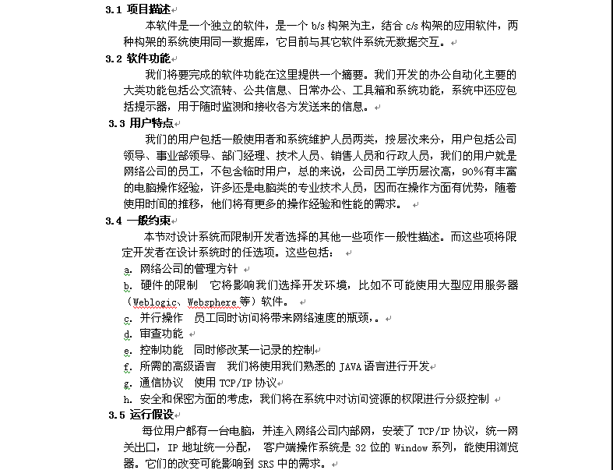

1. **项目目标必项的符合SMART原则的含义。**

明确、可行、具体和可以度量。

1. **什么是WBS? 其设计方法有哪几种？设计原则是什么？**

* **WBS**：工作分解结构，它是一个分级的树型结构，是将项目按照其内在结构或实施过程的顺序进行逐层分解而形成的结构示意图。它可以将项目分解到相对独立，内容单一的，易于成本核算与检查的项目单元，并能把各项目单元在项目中的位置与构成直观地表示出来。
* **核心思想：**化整为零
* **设计方法：**

1. **类比法：**类比法是以一个类似项目的WBS模板为基础（如PROJECT中的模板），制定本项目的工作分解结构（又如SAP的例子，有成熟的方法论）。
2. **自上而下法：**自上而下法常常被视为构建WBS的常规方法，即从整个项目开始，逐步将它们分解成下一级的多个子项。这个过程就是要不断地增加级数，细化工作任务。
3. **自下而上法：**自下而上法是要让项目各个团队（成员）从一开始0
4. 就尽可能地确定项目有关的各项具体任务，然后将各项具体任务进行整合，并归并到一个整体活动或WBS的上一级内容当中去。这种方法一般都很费时，但这种方法对于WBS的创建来说效果好。

* **设计原则：**
* 在各层次上保持项目内容的完整性，尽量避免遗漏工作单元。
* 一个项目单元只能从属于某一个上层单元，不能交叉。
* 项目单元应能区分不同的责任人和不同的工作内容。
* 项目结构分解应能方便工期、成本、质量等的控制。
* 详细程度适中。

1. **理解需求变更管理的过程。**
2. 记录变更日志
3. 分析需求变更对工作、产品的影响（质量等）
4. 估计变更请求所需的工作量 ，重新估计交付成果的进度（延后多少？）
5. 估计增加或减少的成本
6. 得出评审结果（通过否？）
7. 若评审通过，则更改相应的工作产品（如软件） ，使其与变更的需求保持一致
8. 若评审未通过，将需求变更请求表及相应文档存档

**第四章思考题**

1. **项目时间管理由哪些过程组成？过程间关系是怎么样的？**

（1）活动定义--指定一些特定的工作。通过完成这些活动就完成了工程项目的各项细目工作。

（2）活动排序--明确各活动间的相互联系性

（3）活动时间估计--估计各活动所需要的时间

（4）进度计划编制--分析活动安排顺序、活动所需时间和资源以做出项目进度计划

（5）进度控制--控制项目进度变化

1. 活动定义的输入、工具与方法、输出都有哪些要素？

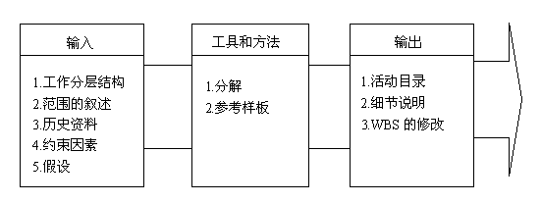

1. **活动排序的依赖关系有哪三种？了解其含义。**

（1）**强制依赖关系**（内在的相关性）：内在相关性是指所做工作中各活动间固有的依赖性，内在相关性通常由客观条件限制造成的（例如，软件项目只有在原型完成后才能对它进行评估和测试。）

（2）**自由依赖关系**（指定性相关性）：指定性是指由项目管理团队所规定、确定的相关性，应小心使用这种相关性并充分加以陈述。因为承认并使用这样的相关性进行排序会限制以后进度计划的选择。（ERP的培训,所有用户结束分析指令后进行详细设计）

（3）**外在依赖关系**（与外部相关性）：外部相关性是指本项目活动与外部活动间的相关性。例如，软件项目的测试活动依赖于外部硬件的安装(依赖于供应厂商)

1. **理解项目网络图及其作用。理解正向遍历和反向遍历的计算方法。**

* 项目网络图是项目所有活动以及它们之间逻辑关系（相关性）的图解表示。

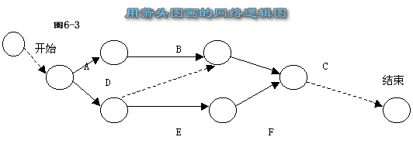

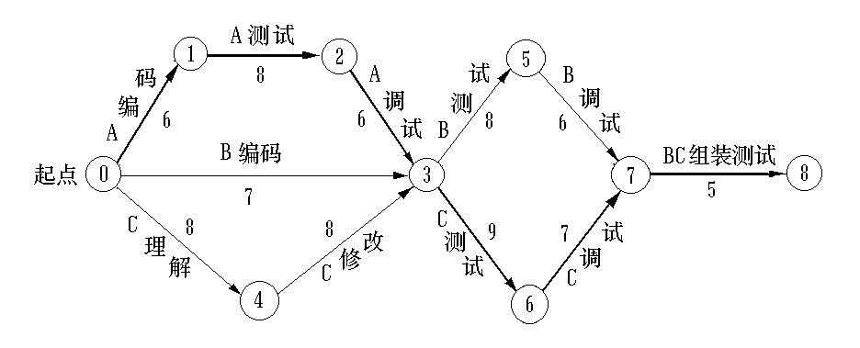

* **正向遍历**就是按照活动开始到活动结束的顺序对网络中的每个活动进行遍历。通过执行正向遍历来计算出每个活动最早开始和最早结束时间。
* **反向遍历**和正向遍历相反，就是按照活动结束到活动开始的倒序对网络中的每个活动进行遍历。通过执行反向遍历来计算出每个活动最迟开始和最迟结束日期。

1. **理解关键路径法**

**关键路径方法**（CPM）是指在一条路径中，每个工作的时间之和等于工程工期，这条路径就是关键路径。

1. **理解历时估计的IPO图。**

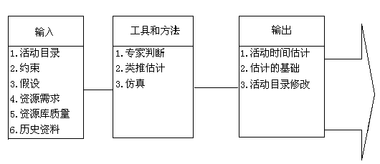

1. 项目进度计划编制的参考依据有哪些？

* 项目网络图
* 活动（持续）时间的估算
* 获得的资源
* 作业制度安排
* 约束条件（如供应商的供货时间，培训条件的建立等等

1. **简述进度计划编制的工具和方法。**

* 最常用的数学方法有:CPM法（关键路径法）\PERT法
* **时间压缩法**：时间压缩是一种数学分析的方法。在不改变项目范围前提下寻找缩短项目时间的途径。时间压缩包括如下：

(1) 缩短关键路径的历时。

(2) 应急法（赶工）--权衡成本和进度间的得失关系，以决定如何用最小增量成本以达到最大量的时间压缩。

* **平行作业法**（快速跟进）--平行地做活动，这些活动通常要按前后顺序进行（例如，在设计完成前，就开始写代码程序）。平行作业处理不好,常导致返工和增加风险。
* **关键路径方法（CPM）**是指在一条路径中，每个工作的时间之和等于工程工期，这条路径就是关键路径。

1. **理解用PERT法进行项目周期的估算。**

* PERT认为整个项目的完成时间是各个活动完成时间之和，且服从正态分布。
* 按三种不同情况估计：
* 乐观时间——任何事情都顺利完成，完成某项工作的时间
* 最可能时间——正常情况下，完成某项工作的时间
* 悲观时间——最不利的情况，完成某项工作的时间
* 期望 t = （乐观时间 + 4*最可能时间 +悲观时间）/6
* 方差 = （悲观时间-乐观时间）^2/36

**第五章 成本管理**

1. **IT项目成本管理由哪些过程组成？理解各过程的含义。**
2. **资源计划**，包括决定为实施项目活动需要使用什么资源（人员、设备和物质）以及每种资源的用量，资源计划过程的输出是一个资源需求清单。
3. **成本估算**，包括估计完成项目所需资源成本的近似值。
4. **成本预算**，包括将整个成本估算分配到各单项工作，以建立衡量成本绩效的基准。
5. **成本控制**，包括控制项目预算的变化,成本控制过程的主要结果是修正的成本估算、更新预算、纠正行动、完工估算和取得的教训。
6. **软件项目的开发成本与一般物理产品成本的差异有哪两点？**

软件项目的开发成本主要是指软件开发过程中**所花费的工作量**及**相应的代价**。

1. 它不同于其它物理产品的成本，它基本上不包括原材料和能源的消耗，主要是人的劳动的消耗。人的劳动消耗所需代价就是软件产品的开发成本。
2. 软件产品开发成本的计算方法不同于其它物理产品成本的计算。软件项目不存在重复制造过程，它的开发成本是以一次性开发过程所花费的代价来计算的。
3. **理解机会成本、沉没成本、边际成本的概念。**
4. **直接成本**，它是项目中容易追踪的相关成本。能够将成本直接归于某一项目。例如，项目中全职工作人员的薪金、为项目专门购买的硬件和软件等等都是直接成本。
5. **间接成本**，它是项目中不能以经济的方式（或直接方式）加以追踪的相关成本。例如，在一个大的办公楼里，工作于许多项目的成千员工所使用的电力和水等等是间接成本。（员工的交通车）
6. **沉没成本**，它是那些过去已经花费的成本，应该像永远不能收回的沉船一样考虑它。**当决定应该或继续投资哪个项目时，应该不包括沉没成本。**
7. **机会成本**：（也叫择一成本）是指利用某种资源生产(投资)某种商品（或做某事）时所放弃的可以利用同一资源生产(投资)的其他商品（或做某事） 的价值。是衡量我们作出决策时所放弃的东西。
8. **边际成本**：缩短单位时间、提高单位产量或提高单位质量的花费成本值。
9. **固定成本**：指厂商在短期内无法改变的那些固定投入带来的成本。(主要包括购置机器设备和厂房的费用、资金的利息、企业的各种保险费用等。)
10. **可变成本**：指厂商在短期内可以改变的那些可变投入带来的成本,通常包括生产人员工资、原材料成本、日常运营费用(运输、销售)等。
11. **能应用盈亏平衡公式进行实例分析和计算。**

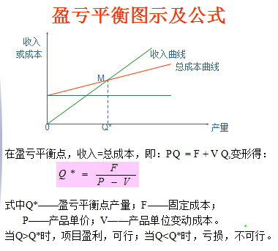

* 盈亏平衡分析是通过盈亏平衡点分析成本与收益的平衡关系的一种方法。
* 盈亏平衡点又称盈亏分界点或保本点，它是指当项目的年收入与年支出平衡时所必需的生产水平，在盈亏平衡图上就表现为总销售收入曲线与总销售成本曲线的交点。
* 盈亏平衡点通常根据正常生产年份的产量或销售量、可变成本、固定成本、产品价格等数据计算，用产量表示。**盈亏平衡点越低**，表明项目适应市场变化的能力越大，**抗风险能力越强**。

1. **理解项目的资源计划主要输出－资源清单和资源计划矩阵图。**

资源计划涉及到决定什么样的资源（人、设备、材料）以及多少资源将用于项目的每一工作的执行过程之中，因此它必然是与费用估计相对应起来的。

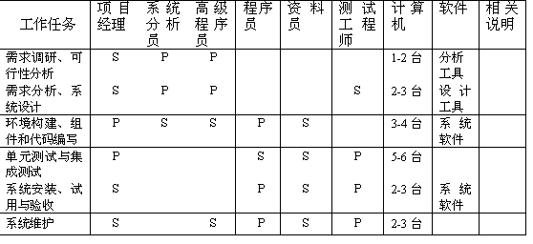

P(primary) S(second)

1. **什么是成本估算和成本预算？掌握软件项目的成本估算方法。**
2. **成本估计**:计算完成项目所需各资源成本的近似值。
3. **类比估计法：**通常是与原有的类似已执行项目进行类比以估计当期项目的费用。
4. **参数模型法**：将项目的特征参数作为预测项目费用数学模型的基本参数。如果模型是依赖于历史信息、模型参数容易数量化，则它通常是可靠的。将项目成本估算分配给单个工作项，这些单个工作项是以WBS为基础的。
5. **成本估算方法**：累计估算法，计算机软件
6. **成本预算：**包括给每一独立工作分配全部费用，以获得度量项目执行的费用（成本）基线（时间—费用计划图中的计划支出线）

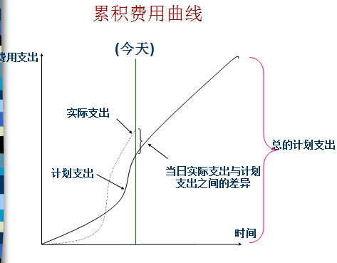

1. **通过实例掌握成本预算的方法。**
2. 成本预算主要可以分为以下三部分：
3. 直接人工费用预算：统计该工作单元发生的人工费用，将值记入该工作单元成本预算中。（如果项目组成员的工资差异比较大，则先算**每个工作单元的各个工作成员**的月人工费用（工资+补贴+奖金分滩）乘以工作时间（以月为单位），再算出各项目组成员人工费用和，作为该工作单元的人工费用。
4. 辅助服务费用预算: 材料费用记入发生该费用的工作单元预算中，所以，系统软件在“系统安装、试用与验收”工作单元中使用，采购系统软件费用30000元记入该工作单元中。其他开发费用也按实际发生时间记入（本例假设按工作量进行分滩）。
5. 采购设备及物品费用预算: 按工作量进行分滩。

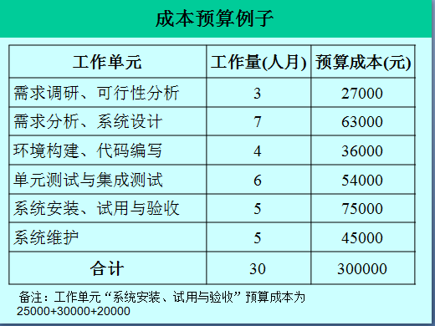

1. **理解挣值分析的概念，能使用BCWS、ACWP、BCWP、EAC公式进行实例的成本控制分析。**

挣值分析（赢得值法分析）是用于成本控制的主要方法，与它相关的几个基本概念有：

（1）**计划工作预算成本(BCWS**, **Budgeted Cost for Work Schedule, 拟完成项目的计划值**) , 也叫**预算**，它是计划在一定时期内用于某项活动的成本估算。其计算公式为：**BCWS=计划工作量×预算定额**

（2）**已完成工作实际成本(ACWP**, **Actual Cost for Work Performed)**, 也叫实际成本, 它是在给定时间内，完成一项活动所发生的**直接成本和间接成本的总和**。

（3）**已完成工作预算成本（BCWP, Budgeted Cost for Work Performed)**，称为**挣值**，它是实际完成工作的百分比乘以计划成本。其计算公式为：

**BCWP=已完成工作量×预算定额**

（4）**按照完成情况估计EAC（Estimated Actual at Completion）**，按照完成情况，估计在目前实施情况下完成项目所需的总费用。其计算公式为：

**EAC=实际已发生的费用+(总预算成本- BCWP)×(ACWP/BCWP)**

Eg:

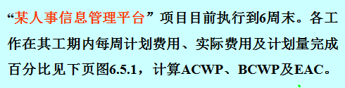

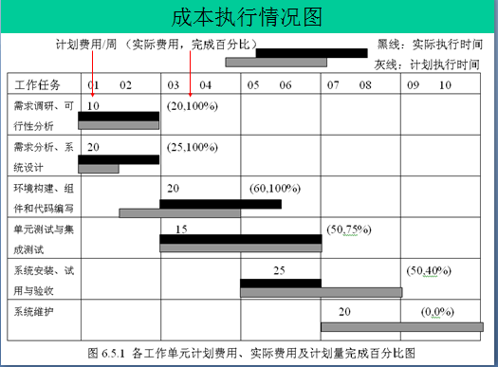

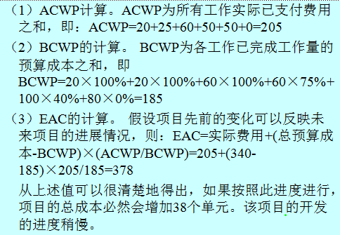

1. **了解软件项目的成本管理措施。**

（1）**通过估算和预算项目的总成本**，采用项目经理负责制方式来实施项目，各功能模块的工作量的估计，由系统工程师和资深软件工程师根据历史数据和项目的实际情况及人员的平均能力作出。

（2）**定期的工作进度和工作内容检查与评审，**使用挣值分析来核算成本控制情况，在项目执行过程中，监测实际支出和计划的差异。如果有很大的偏差应该作出及时的调整，涉及到总费用预期超支还要得到项目主要干系人的认可。

（3）**通过合理的激励方法来提高员工的积极性。**项目经理关键在于创造一个融洽的团队氛围，这种团队努力达到目标的感觉往往比简单金钱激励更有效果，再有，如果培训费用太高，可以用租赁技术录像带、订阅杂志的方式、员工技术交流的方式进行。

（4）**外包某一技术难点或引进第三方技术，**通过发挥他人优势和弥补自身某种技术的不足，而不是什么都自己投入开发。签定各种外包合同时，一定要货比三家，并在价格方面进行控制。

（5）**通过远程沟通降低差旅费用**，某些时候，并不是什么事情 “面对面”沟通的。

**第六章 质量管理思考题**

1. **质量的定义是什么？ IT项目质量管理过程有哪些？理解其含义。**
2. **定义：**反映实体（产品）满足明确和隐含需要能力的特性综合。

* 明确需要：指合同中用户明确提出的要求与需要。
* 隐含需要：指由生产企业通过市场调研进行识别与探明的要求或需要。
* 特性：实体（产品）所特有的性质，反映了实体满足需要的能力。

1. **质量管理过程：**

**1. 质量计划--**确定哪些质量标准适用于该项目，并决定如何算达标。

**2. 质量保证-**-对项目整体绩效进行预先评估（如系统上线前的质量评审），保证该项目将能够达到有关质量标准。

**3. 质量控制--**监控特定项目的执行结果（如软件输出结果测试），以确定它们是否符合有关的质量标准，并确定适当方式消除导致项目绩效令人不满意的原因。

1. **理解质量计划、质量保证和质量控制的含义。**

**1. 质量计划--**确定哪些质量标准适用于该项目，并决定如何算达标。

**2.质量保证-**-对项目整体绩效进行预先评估（如系统上线前的质量评审），保证该项目将能够达到有关质量标准。

**3.质量控制--**监控特定项目的执行结果（如软件输出结果测试），以确定它们是否符合有关的质量标准，并确定适当方式消除导致项目绩效令人不满意的原因。

1. **理解软件项目的质量保证的行为,即理解软件评审的角色。**

* **质量保证**:对整体项目绩效进行预先的评估，以确保项目能够满足相关的质量标准。

质量保证和质量控制的输出是质量提高。

* 质量保证的**主要活动**包括**过程评审,产品审计。**过程（软件开发过程）评审和产品审计的**目的**是为了确保在项目进展过程的各个阶段和各个方面，采取各项措施来保证和提高产品质量。每一次过程评审和产品审计都应填写相应的报告或活动记录。
* 角色：
* 作者：编写文档的人，用于解释说明文档
* 技术专业人员：同作者一起对文档进行解释说明
* 记录员：进行会议记录
* 列席人员：不需发言
* 主持人
* 内审员

1. **了解项目的质量责任。**

**质量责任**：许多人认为项目经理对项目和产品负全部的责任，记住:

1. 项目经理对项目的质量负责

2. 执行任务的具体员工负根本责任

1. **质量控制过程的工具和方法、输出有哪些？**

* 工具和技术：
* 帕累托分析
* 质量控制图
* IT系统的测试
* 输出
* 质量提高、可接受的决定、返工、完成后的审验单、过程调整

1. **什么是帕累托分析、了解质量控制图的七点运行法则。**
2. **帕累托分析**

* 帕累托分析（pareto analysis）,指确认造成系统质量问题的诸多因素中最为重要的几个因素。
* 即 80% 的问题经常是由于 20% 的原因引起的。
* 帕累托图是用于帮助确认问题和对问题进行排序的柱状图。
* 帕累托分析法通常把影响项目质量的因素分为三大类：

（1）A类为关键的少数，其影响程度的累计百分数在70%-80%范围内的因素。

（2）B类为一般的因素，是除A类之外的累计百分数在80%-90%范围内的因素。

（3）C类为次要因素，是除A、B两类外累计百分数在90%-100%范围内的因素。

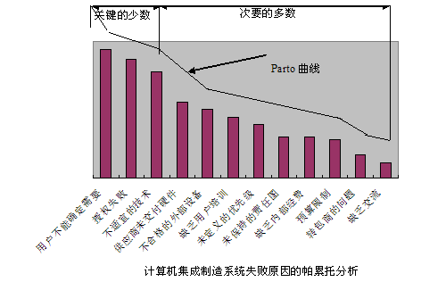

1. **质量控制图**：是质量过程数据的时序图形表示，其主要目的是为了确定过程处于“正常控制范围之内”，如果过程处于正常控制范围之内，表示过程实施良好，不需要调整，否则需要确认过程偏差的原因，并采取改进措施进行调整。
2. **七点运行法则指出，如连续的7个数据点：**

* 都在平均值的上面或都在平均值下面
* 都在上升或都在下降

**那么需要检查这个过程是否有非随机问题。**

1. **理解测试和含义和软件测试流程图。**

* **软件测试**：是控制软件质量的关键步骤，它是对软件系统规格说明、设计和编码的最后复审。
* **测试的几点解释：**
* 软件测试是为了发现错误而执行程序的过程。
* 测试是为了证明程序有错，而不是证明程序无错误。
* 一个好的测试用例是在于它能发现至今未发现的错误。
* 一个成功的测试是发现了至今未发现的错误的测试。
* **测试流程图：**

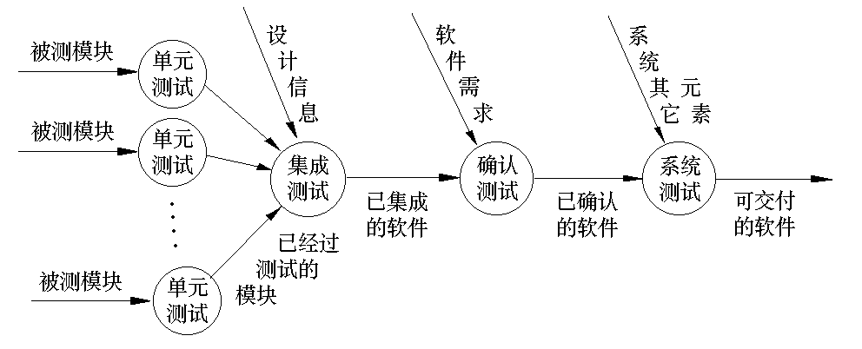

1. **提高IT项目质量的建议有哪些？**
2. 强有力的领导
3. 理解质量成本
4. 提供好的工作环境来提高质量
5. 努力提供组织在软件开发和项目管理方面的整体成熟度水平，建立IT企业质量管理体系
6. **CMM有哪五个等级？理解其含义。**

* CMM(Capability Maturity Model，能力成熟度模型)
* 五个等级：

1. **初始级**  软件生产过程的特征是随机的，有时甚至是杂乱的。很少过程被定义，成功依赖于个人的努力。
2. **可重复级** 建立基本的项目管理过程，以跟踪费用、进度和功能。设定必要的过程纪律以重复以往在相同应用的项目的成功。
3. **已定义级** 管理和软件过程已文档化、标准化和集成化到一个标准的组织软件过程。组织内所有的项目使用的软件过程是集体同意、裁剪过的标准开发。
4. **已管理级**  详细的软件过程和产品质量的特征已被收集。软件过程和产品已被定量管理和控制。
5. **优化级** 能自觉利用各种经验和来自新技术、新思想的先导试验而产生的定量反馈信息，不断改进和优化组织统一的标准软件过程。

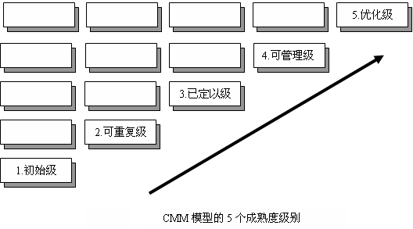

**第七章 人力资源管理**

1. **IT项目人力资源管理的定义和过程。**

* **定义**：项目人力资源管理， 就是有效地发挥每个参与项目人员作用的过程。
* **过程包括**：

1. 组织的计划编制

2. 人员获取

3. 团队建设

1. **理解马斯洛的层次需求理论和赫兹伯格双因素理论。**

* **马斯洛的层次需求理论：**

1. 生理的需求：维持人类自身生命的基本需求,如食物、水、衣着、住所、睡眠。

2. 保障或安全的需求：避免人身危险，不受失去工作、财产、食物和住所等威胁。

3. 社会认同或归属的需求：人是社会人，需要有所归属，并为别人所承认。

4. 尊重的需求：受到别人尊重，产生诸如权利、威望、地位和自信等方面的满足。

5. 自我实现的需求： 充分发挥个人的潜在能力并有所成就的愿望。

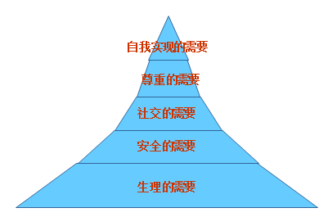

* **赫兹伯格双因素理论**
* **保健因素：**是指那些与人们的不满情绪有关的因素，如企业政策，工资水平，工作环境，劳动保护，人际关系等。
* **激励因素：**是指那些与人们的满意情绪有关的因素，如工作表现机会，工作带来的愉快，工作上的成就感，由于好的成绩而得到的奖励，未来发展的期望，职务上的责任。

1. **理解项目经理的九条影响力，使用哪些影响力，项目更容易成功（导致失败）？**

* **影响力：**

1. 权利：发命令的正当等级权利

2. 任务：感知到的项目经理影响员工后来工作分配的能力

3. 预算：感知到的项目经理授权他人使用自由支配资金的能力

4. 提升：提拔员工的权利

5. 资金：给员工涨工资和增加福利的权利

6.处罚：感知到的项目经理实施处罚的能力

7. 工作挑战：根据员工完成特定任务的喜好来安排工作的能力

8. 专门技术：感知到的项目经理所具有的重要的一些专业技术知识

9. 友谊：项目经理和其他人之间建立良好的人际关系

* **当项目经理用下面的影响力时，项目更有可能成功**：

1. 专家知识

2. 工作挑战

* **当项目经理过于利用下面的影响力时，项目有可能失败：**

1. 权利

2. 金钱

3. 惩罚

1. **组织计划编制的输出结果有哪些？**
2. 项目组织结构图
3. 定义和分配工作
4. 责任分配矩阵
5. 资源直方图
6. **理解软件项目的组织结构图,责任分配矩阵和人员配置计划。**

* **组织结构图**

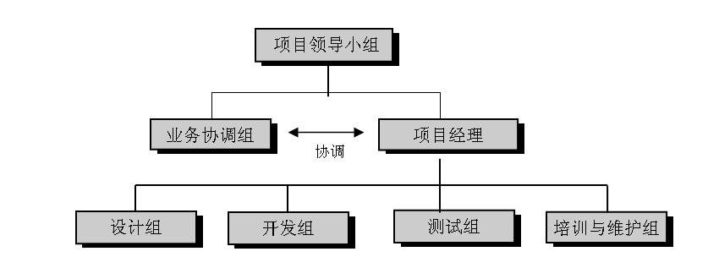

* **责任分配矩阵**

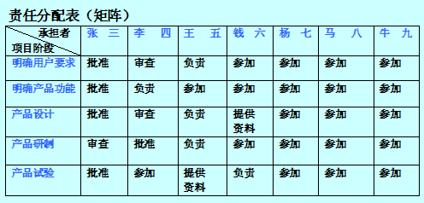

* **人员配置计划：**描述了项目组何时以及如何增加和减少人员。人员配置管理计划的表现形式－资源直方图，表示随着时间分配给项目的资源数量的柱状图。

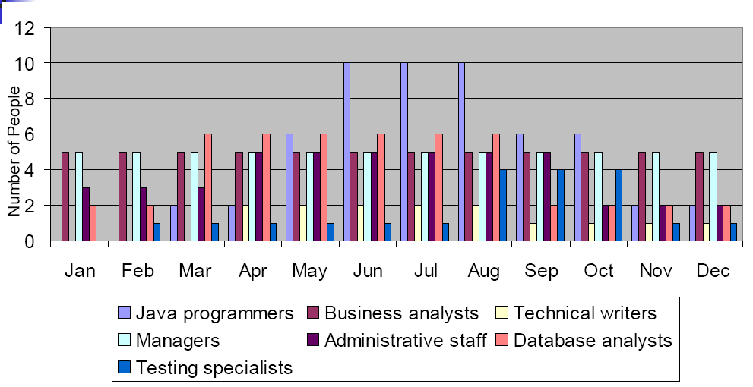

1. **如果你是项目经理，如何减少项目组人员异动（离职等）？**

（1）重视员工的感受，需求

（2）承认每个员工的成果

（3）技术培训

（4）融洽的组织氛围

（5）加薪

（6）合理分配员工任务

1. **分析人员获取中的内部招聘和外部招聘的优缺点。**

* **内部招聘优点**：（1）能够鼓舞员工士气,防止人才外流（2）企业对员工的能力有很好了解,很少出现用错人的情况（3）员工对企业的情况比较熟悉,容易上手开展工作,需要的培训也比较少（4）员工对企业的目标更有认同感,并且不容易辞职（5）节省招聘费用.
* **内部招聘缺点**：（1）那些申请了职位而没有被录用的员工的积极性可能会守到打击（2）在空缺职位的候选人已经内定的情况下,还要与所有的申请人逐一面试,无疑是在浪费时间（3）可能会引起妒忌.攀比等心理问题,或引发拉帮结派等派生问题（4）被提升的人会面临艰难的角色转换问题,特别是在过去的同事.朋友成为下级的情况下（5）最大的缺点是近亲繁殖,被提拔的人缺乏创造性.
* **外部招聘优点**：（1）人员选择范围广泛。（2）外部招聘有利于带来新思想和新方法。（3）大大节省了培训费用。（4）有利于企业的发展和创新，避免企业内部的近亲繁殖。（5）有利于了解外部信息，树立企业形象。（6）产生鲶鱼效应，激发内部员工的斗志和潜能。（7）有利于平息和缓和内部竞争者之间的紧张关系。
* **外部招聘缺点**：（1）外部招聘选错人的风险比较大。（2）需要更长的培训和适应阶段。（3）内部员工可能感到自己被忽视。（4）外部招聘可能费时费力。（5）甄选时间较长，决策难度大。（6）成本较高。（7）新员工角色进入慢 。（8）影响内部员工的积极性。

1. **理解如何进行项目的资源平衡。**

* **资源平衡** —— 就是通过延迟项目任务来解决资源冲突问题的方法。
* **资源平衡的主要目的：**更合理分配有用资源，减少资源超负荷。

1. **了解好的团队特征。**

（1）共同认可的明确目标

（2）合理的分工与协作

（3）成员积极的参与

（4）互相信任

（5）良好的沟通氛围

（6）高度的凝聚力与民主氛围

（7）学习是一种经常化的活动

1. **团队生命周期五个典型阶段是哪些？**

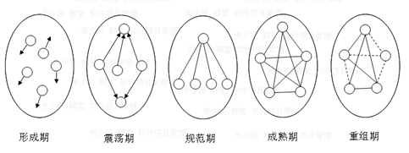

**第八章 风险管理**

1. **什么是风险和风险管理，风险管理有哪些过程？详细理解风险管理的各个过程。**

* **什么是风险**：所谓“风险”，是指结果的不确定性，或者说是一定时期可能发生的各种结果间的差异。风险是损害（**hazard**）和对损害暴露度（**exposure**）两种因素的综合。
* **IT项目风险管理：**指为了最好地达到项目的目标，识别、分析、应对项目生命周期内风险的科学与艺术。
* **过程：**

1. **风险识别：**
2. **风险量化：**
3. **风险应对计划（含风险处理）：**
4. **风险监控：**
5. 什么是风险识别？其常用方法的哪些？

* **风险识别**：确定哪种风险可能影响到IT项目。
* **风险识别常用方法**是建立“风险条目检查表”，帮助项目风险管理者了解在项目和技术方面有哪些风险。
* **识别风险的方法**：**专家调查法**（分**德尔菲法**和**头脑风暴法(又称集思广议法)**）、**流程图法**等。德尔菲法主要依靠专家的直观能力对风险进行识别，即通过调查意见逐步集中，直至在某种程度上达到一致，故又叫**专家意见集中法**。

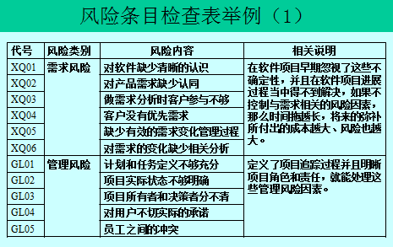

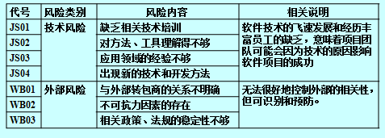

1. **什么是风险量化？理解期望货币值（EMV）分析法。**

* **风险量化**：又称**风险预测**，对已识别的风险要进行估计和评价，风险估计的主要任务是确定风险发生的概率与后果，风险评价则是确定处理该风险的经济意义及费与效分析，风险管理的成本一般不应超过潜在的收益。
* **量化风险的工具和技术包括：**期望货币值（EMV）、计算风险因子、计划评审技术（PERT）、模拟（蒙特卡罗分析）法和专家判断（主要是德尔菲法）。
* **期望货币值（EMV）分析法：**
* **风险值**=风险概率×风险影响值（收益结果）

1. **常用的风险应对措施有哪四种方法？**

（1）风险减轻法，即主动采取措施（概率和影响）中和风险或采用紧急方案降低风险。（见下页措施）

（2）风险规避。通过变更项目计划（增加时间）消除风险或风险的触发条件，使目标免受影响。又如设计时就进行设计评审，规避性能测试时产生的问题。

（3）风险转移。如让第三方开发或使用其技术作为替代方案。

（4）接受风险，当风险量不大时可以余留风险。

1. **风险应对计划的结果包括哪些内容？**
2. **风险管理计划：**记录了管理整个项目过程中所出现风险的程序。风险管理计划概括了风险识别和量化过程的结果，并描述了项目团队进行风险管理的一般方法。
3. **应急计划：**是指当已识别的风险事件发生时，项目团队将采取的预先确定的措施。例如，一个新的软件包不能及时分布，他们不能将其用于他们的项目上，那么他们可能会有一个应急计划，即采用已有的旧版本软件。
4. **应急储备：**是项目发起人为了应付项目范围或质量上可能发生是变更而持有的预备资金。它可用来转移成本风险或/和进度风险。例如，如果项目因为员工不熟悉一些新技术而导致其偏离既定的轨道，那么项目发起人会从应急储备中提出额外资金，来聘请公司外的咨询师，培训和指导项目人员采用新技术。

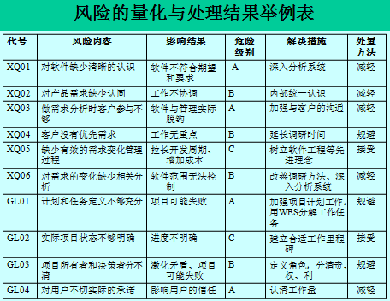

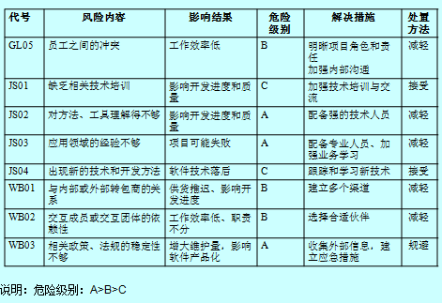

1. 风险监控的含义是什么？什么是RMMP?

* **风险监控：**包括对风险发生的监督和对风险管理的监督，前者是对已识别的风险源进行监视和控制，后者是在项目实施过程中监督员工认真执行风险管理的措施。
* **RMMP**（Risk Monitoring and Management Plan, **风险驾驭与监控计划**）。RMMP作为整个项目计划的一部分为项目管理人员所使用。

1. 理解“十大风险事项跟踪”方法。

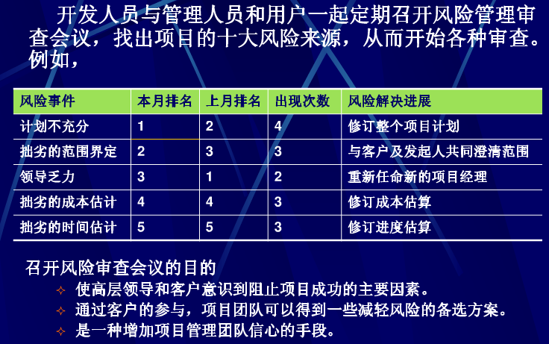

**第九章 沟通管理**

1. **理解沟通的重要性，项目经理的沟通模式**

* **沟通的重要性**

1. 组织外部的良好沟通是组织与外部合作、和谐共处，并取得外部支持与帮助的润滑剂，也是获得外部环境信息和进行决策的依据。
2. 组织内部的良好沟通，可以改进管理，改善项目组织内部人际关系，使内部职能有效地衔接，从而形成组织合力，较好地发挥整体力量。
3. 好的沟通可以激励人，鼓舞人的士气。
4. 有效的沟通，可以消除误会，增进了解，化解矛盾，增强团队凝聚力。
5. 通过沟通，与项目干系人进行有效的交互，调整项目的资源和进度。

* **项目经理的沟通模式**

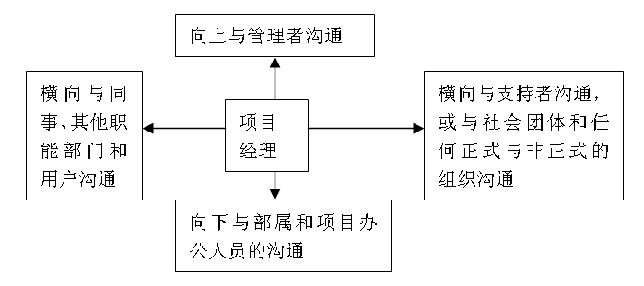

1. **沟通计划的主要内容有哪些？**
2. 项目文件(文档)的保存和读取方式
3. 统一项目文件格式(模板)
4. 项目组成员的联系方式
5. 工作汇报方式
6. 与项目干系人进行沟通分析
7. **理解沟通的层次、方式和渠道。**

* **沟通的层次**
  1. 低层次沟通：即自我防卫型。项目组成员之间信任度低，交谈时着重防卫自己（或互相设防），力求无懈可击。这不是有效的沟通。双方收获很小，或基本上没有收获。用算术表示成：1+1<<2
  2. 中层次沟通：即彼此尊重型。为了避免冲突，双方保持礼貌，不能完全开诚布公。通常以妥协折衷收尾。双方互有得失，用算术表示成：1+1<2
  3. 高层次沟通：即集思广益型。尊重差异，取长补短，敞开胸怀。彼此收获很大。用算术表示成：1+1>2 。
* **方式**
  1. 正式沟通与非正式沟通
  2. 上行沟通、下行沟通与平行沟通
  3. 单向沟通与双向沟通
  4. 书面沟通与口头沟通
  5. 言语沟通与体语沟通
* **渠道**

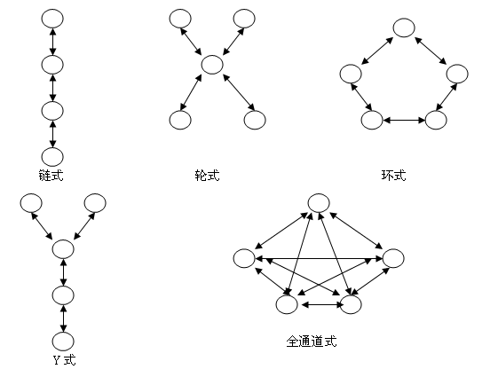

1. **德鲁克的信息传送四个法则的含义。**
2. 沟通是一种感知
3. 沟通是一种期望
4. 沟通产生要求：口头的沟通能力是职位提升的关键因素。沟通又往往产生要求，比如：职位上成功，项目的早日完成，对问题作出恰当的回应，小到假期薪金等等都要沟通来达到目的。
5. 信息不全是沟通：对于用于沟通的信息必须明确简练、醒目，避免沉没于信息之海中。
6. **了解实施报告的种类。**

* **实施报告包括绩效报告、状态报告、进度报告**

1. **绩效报告：**为了取得项目的目标，如何使用资源
2. **状态报告：**项目在某一特定时间点上所处的位置
3. **进度报告：**某一特定时间内完成的工作

* **从时间的角度来看，报告一般有三种形式：定期报告，阶段审查，紧急报告。**

1. **理解ERP项目周例会文档的样式与内容。**

汇报人、汇报日期

本周完成工作事项

问题记录

本周交付物

风险评估

双周计划

**第十章 采购管理**

1. **IT项目采购管理主要过程有哪些？**

* **采购计划编制**，询价计划编制，询价，承包商选择，合同管理，合同收尾

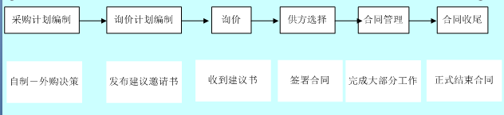

1. **什么是SOW？**

* 工作说明书（SOW）是对采购要求完成的工作的描述。SOW足够详细地描述了工作，以便让潜在的供应商决定他们能否提供所需的产品和服务，以及确定一个适当的价格。
* SOW应当清楚、简洁而且尽量完整，它应描述所要求的全部服务，而且包含绩效报告。
* SOW内容举例：

1. 工作范围：详细地描述所要完成的工作。详细说明所用的硬件和软件以及工作的确切范围。
2. 工作地点：描述工作进行的具体地点。如详细说明硬件和软件所在地，以及供应商员工必须在哪儿工作。
3. 执行期限：详细说明工作预计何时开始、何时结束、工作时间、工作必须在哪儿完成，以及相关进度信息。
4. 可交付成果时间表：列出具体的可交付成果，详细地描述它们，并详细说明何时要完成。
5. 适用标准：详细说明与执行该项工作有关的任何特定公司或行业的标准。
6. 验收标准：描述买方组织如何确定工作是否能被接受。
7. 特殊要求：详细说明任何特殊的要求，比如硬件软件产品质量保证书、人员最低学历或工作经验、差旅费要求，等等。
8. **项目的采购计划包括的什么内容?**

决定是否要采购；

如何去采购；

采购什么；

采购多少；

以及何时去采购。

1. **什么是询价计划和询价？最常见的两种询价文件是什么？**

* **询价计划编制，包括拟**订采购所需产品的相关文件（询价单和规格，SOW），识别潜在的供应商。
* **询价，**包括获得报价（乙方）、标书（乙方）、出价（甲方），或合适的工作建议书。它通常包括广告会、投标会的召开，以及获得工作建议书或标书。但偶尔也有不采用正式的询价过程而进行的项目采购。
* **最常见的两种询价文件：**

1. RFP（request of proposal）征求建议书：是一种用于征求潜在卖方建议书的文件。即发单人向数家承包商征求解决方案建议时，向外招标发放的一种文件。
2. 报价邀请书（RFQ，**request for quotation ）。**
3. **如何评估ERP供应商？**

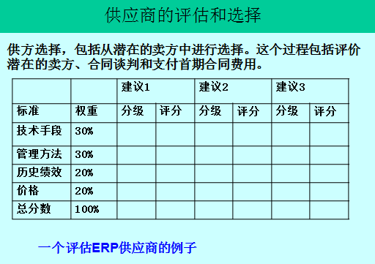

1. **理解合同的管理和合同收尾含义。**
   * **合同管理**，包括处理与卖方的关系。这个过程包括监督合同的履行、进行支付、合同修改。到合同管理过程结束的时候，项目组期望乙方的工作已经完成。
   * **合同收尾**，即合同的完成和结算，包括任何未决定事宜的解决。这个过程通常包括产品审核、正式验收和收尾、以及合同审计。

**第十一章 思考题**

1. **什么是IT项目的整体管理？其过程有哪些？**

* **项目整体管理，**包括在项目生命周期中协调所有其他项目管理知识领域所涉及的过程。它确保项目的组成要素(项目的资源)在正确的时间结合在一起，以成功地完成项目。
* **过程**：
  1. 项目计划制定，它包括收集其他计划编制过程的结果,并将它们整合为一个协调一致的文件—项目计划（整体性质的计划，而不是简单的进度计划）。
  2. 项目计划执行，它包括通过执行项目计划所包含的有关活动，实施项目计划。
  3. 整体变更控制，它包括调整整个项目的变更。

1. **如何进行项目干系人分析？**

* **项目干系人分析纳入项目计划**
* **项目干系人分析要记录有关干系人的一 些重要（敏感）的信息：**
* 干系人姓名，所处单位及职位
* 在项目中的角色
* 项目干系人的实际情况 (兴趣和爱好)
* 利益大小以及对项目的影响程度
* 与干系人进行有效沟通的建议

1. **项目计划执行过程需要的工具和技术有哪些？**

* **工作授权系统：** 确保合格的人在正确的时间内，以一定的次序进行授予权限的工作。

（OA中代理人及其责任问题）

* **状态审查会议：**状态审查会议是用来交流项目信息的定期会议（周例会、阶段性会议）。
* **项目管理软件：** 是帮助管理项目的专门软件(PROJECT等等)。

1. **理解变更控制系统的组成。**

* **整体变更控制** -- 是指在项目生命周期的整个过程中对变更的识别、评价和管理等工作。
* **整体变更控制的三个主要目标**：
  1. 影响和促使形成变更的因素，变更对项目来说是有利的(如有新技术出现,减少硬件或软件的成本和时间)。
  2. 确定变更的发生（从项目状态报告中获得和证实）
  3. 在实际的变更已发生或正在发生的时候对变更加以管理。

1. **理解整体变更控制过程。**

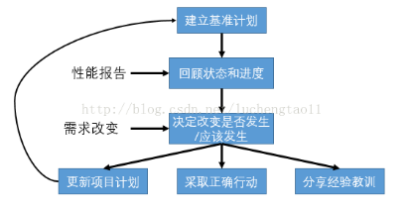

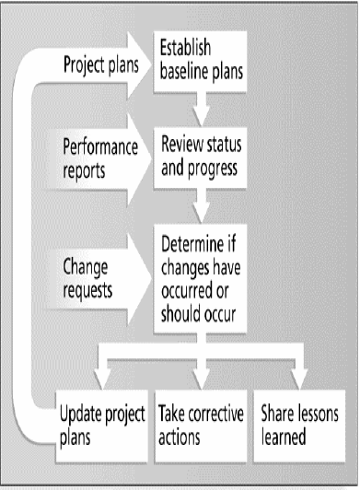

1. **IT项目管理收尾阶段工作有哪些？**
2. **IT项目审计**
3. **IT项目验收**
4. **IT项目后评价**
5. **项目审计主要任务有哪些？**

* 项目移交给业主的时候，项目审计开始进行。
* **项目审计**是审计委托方对于接受审计的项目和组织依据相关的法规、财务制度、企业的经营方针、管理标准和规章制度，用科学方法和程序审核项目的活动
* **主要任务**：**判断其是否合法、合理和有效，**并且从中发现问题，纠正弊端，最终确认项目目标已经实现的一种活动。

1. **理解IT项目验收的意义和组织。**

* **意义**

1. 项目的验收标志着项目的结束（或阶段性结束）。
2. 若项目顺利地通过验收，项目的当事人就可以终止各自的义务和责任，从而获得相应的权益。同时，也意味着项目团队的全部或部分任务的完成，项目团队可以总结经验，接受新的项目任务；项目成员可以回到各自的工作岗位或被安排合适的工作。
3. 项目验收是保证合同任务完成，提高质量水平的最后关口。
4. 通过项目验收，整理档案资料，可为项目正常使用提供全面系统的技术文件、资料。

* **组织**：是指对项目成果进行验收的组成人员及其组织，一般由项目接收方、项目团队和项目监理人员构成

1. **理解项目后评价与前期评估的区别。**

* **后评价**

1. 后评价是一个学习过程（总结经验教训）
2. 后评价又是增强投资活动工作者责任心的重要手段
3. 后评价主要是为投资决策服务的
4. 后评价提供回顾、反思和总结项目工作的机会，采用定性和定量相结合的方法。

* **区别**：后评价在项目完成之后，主要是对项目的总结；前期评估在项目初期，主要是对项目的预测

